Registro de prueba CP-S10-SIT-02
Contrato de valoración
Autor: Jesús Alejandro Díaz Serafín
Sprint Azure 10 Periodo 24 de octubre al 6 de noviembre de 2026
Estado documental: preparado para ejecución y captura de evidencia real

Identificación
Caso | CP-S10-SIT-02
Historia de origen | PBL-30
Tarea Azure | PBL-18-T6 #587
Ejecutor | Jesús Alejandro Díaz Serafín
Revisor | Joel Alejandro Lara Rodríguez
Herramienta | pytest, API Flask y MongoDB QA
Ambiente | QA aislado con datos sintéticos
Estado actual | Fallido: el endpoint documentado devuelve HTTP 404
SHA build | No disponible en el paquete entregado sin carpeta .git
Fecha real | 4 de noviembre de 2026 12:38 CST

Objetivo y criterio
Objetivo: Enviar un payload válido y otro inválido contra la API real aislada.
Criterio medible: 201 para el válido; 400 para el inválido y sin escritura.

Precondiciones
- Checkout limpio y SHA identificado.
- Servicios y herramientas disponibles en QA.
- Cuenta o token sintético con el rol necesario.
- Reportes dirigidos a evidence/sprint-10 y sin secretos.

Procedimiento
1. Enviar un payload válido y otro inválido contra la API real aislada.
2. Conservar el reporte original generado por la herramienta.
3. Comparar el resultado obtenido con el criterio esperado.
4. Registrar defecto y repetir la prueba si existe una falla.

Resultado
Esperado | 201 para el válido; 400 para el inválido y sin escritura.
Obtenido | La API raíz respondió en QA. Al enviar POST con JSON vacío a /api/v1/nursing/assessment se obtuvo HTTP 404 y {"error":"Recurso no encontrado"}; el contrato esperaba HTTP 400 para el payload inválido.
Estado | Fallido
Defecto | DEF-SIT02-01: la ruta de valoración utilizada por el caso no está publicada o no coincide con el contrato esperado.
Reprueba | Pendiente después de corregir o confirmar la ruta y disponer de token y paciente sintéticos

Evidencia 1
Insertar captura real aquí. Terminal o reporte de la herramienta donde se observe el ID del caso y el resultado.
Pie sugerido: fecha y hora America Mexico City, ambiente QA, SHA o build, resultado visible y relación con el criterio. No incluir contraseñas, tokens ni datos clínicos reales.

Evidencia 2
Insertar captura real aquí. Interfaz, respuesta API o consulta QA que demuestre el efecto funcional del caso.
Pie sugerido: fecha y hora America Mexico City, ambiente QA, SHA o build, resultado visible y relación con el criterio. No incluir contraseñas, tokens ni datos clínicos reales.

Cierre
Este registro no acredita una ejecución por sí solo. Solo debe marcarse Aprobado cuando existan resultado reproducible, reporte original, capturas legibles, SHA o build y revisión cruzada.

Evidencia real incorporada
Estado verificado: Fallido por respuesta HTTP 404
La API estuvo disponible, pero la ruta documentada para valoración devolvió HTTP 404. No fue posible comprobar el contrato 201/400 hasta corregir o confirmar el endpoint.
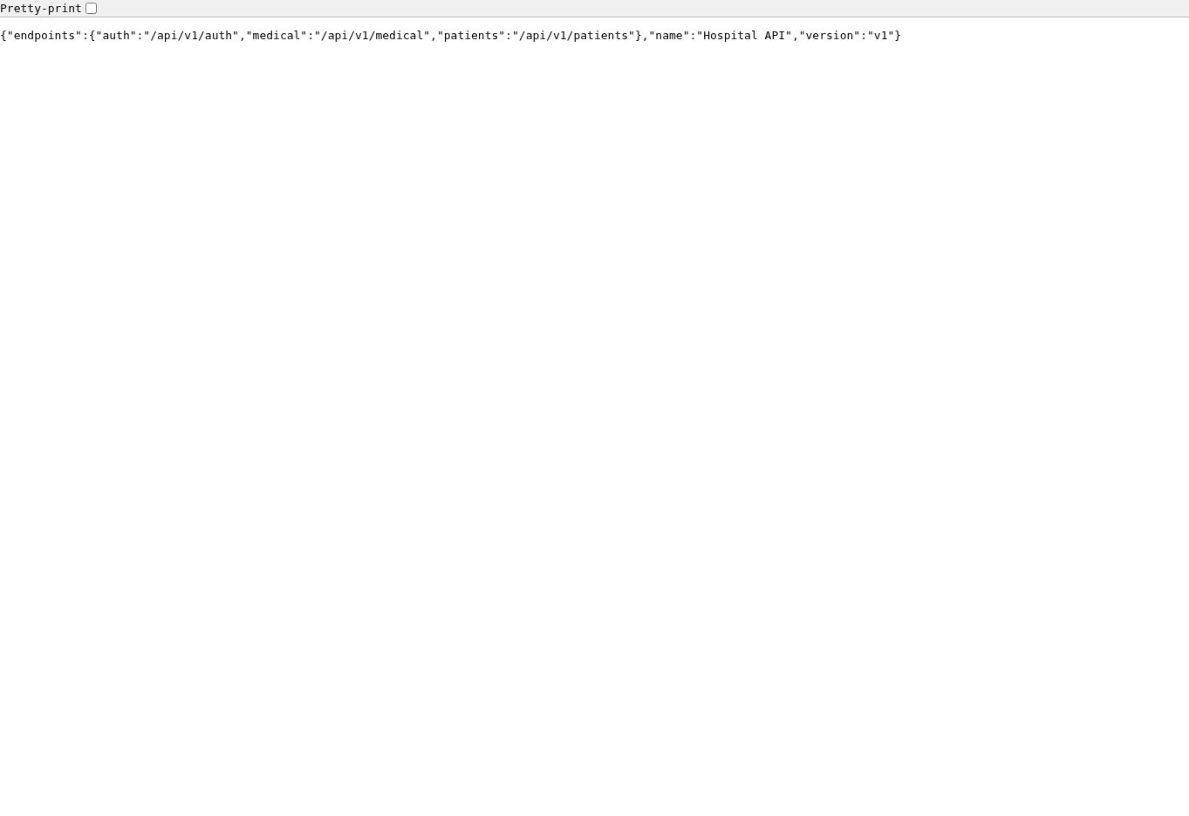
Figura 2. API Hospital disponible en Render; la raíz publica versión v1 y los grupos auth, medical y patients.
Fecha de evidencia: 3 de noviembre de 2026. Ambiente: QA. No se incluyeron contraseñas, tokens ni datos clínicos identificables.

Evidencia adicional de ejecución
Se ejecutó una solicitud POST con un objeto JSON vacío, sin datos clínicos ni credenciales. El objetivo era comprobar la respuesta del contrato inválido. La API respondió HTTP 404, por lo que no alcanzó la validación de campos que debía producir HTTP 400.
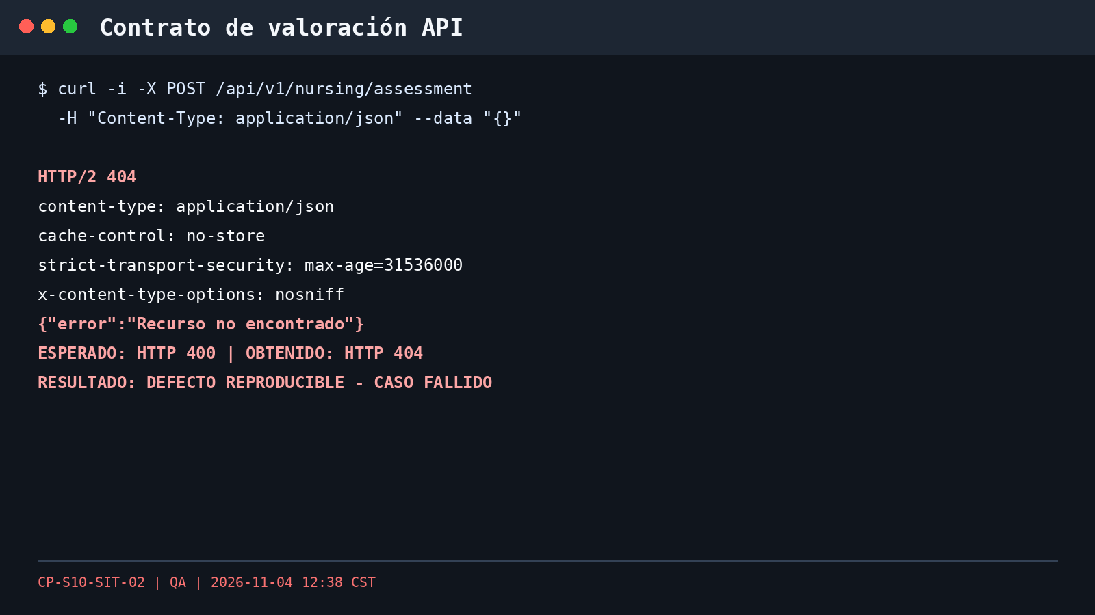
Evidencia 2. La ruta de valoración devolvió HTTP 404 en lugar del HTTP 400 esperado para un payload inválido.

Defecto y acciones para la reprueba
- Confirmar en la API la ruta oficial para registrar una valoración de Enfermería.
- Actualizar la prueba si el endpoint publicado utiliza otra ruta.
- Ejecutar el payload inválido y comprobar HTTP 400 sin escritura en MongoDB QA.
- Con un token autorizado y paciente sintético, ejecutar el payload válido y comprobar HTTP 201.
- Registrar el SHA de la corrección y conservar respuestas, consulta y capturas de la reprueba.

